1/19/2026
Justin Haringa
Opdrachtgevers: Frans de Boer & Sven Imholz
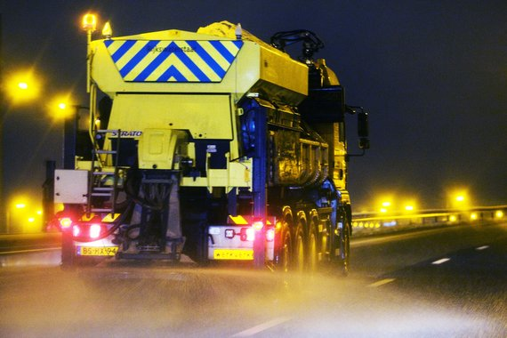
Project Plan
Zoutstrooi Management – Project 5

Inhoud

Inleiding 2
Doel 3
Resultaat 4
Afbakening 4
Risico’s 4
Randvoorwaarden 4
Fasering en Planning 5

Inleiding
Tijdens de winterperiode kan gladheid op wegen binnen de gemeente Súdwest-Fryslân zorgen voor gevaarlijke verkeerssituaties. Sneeuw en ijs hebben invloed op de veiligheid van weggebruikers en kunnen leiden tot ongelukken en verkeershinder. Om dit te voorkomen zet de gemeente strooiwagens in om wegen begaanbaar en veilig te houden.
Op dit moment is het lastig om vooraf goed te bepalen hoeveel strooiwagens er per dag nodig zijn. De inzet van strooiwagens hangt sterk af van de weersverwachting, de temperatuur en de eigenschappen van de wegen. Zonder een duidelijk systeem bestaat de kans dat er te veel strooiwagens worden ingezet, wat extra kosten en zoutverspilling veroorzaakt, of juist te weinig, wat kan leiden tot onveilige situaties.
Daarom wil de gemeente Súdwest-Fryslân een systeem dat de weersverwachting koppelt aan de wegen binnen de gemeente. Met dit systeem kan per weg worden vastgelegd hoe vaak en hoe lang er gestrooid moet worden bij verschillende temperaturen. Op basis van deze gegevens kan het systeem berekenen hoeveel strooiwagens er op een specifieke dag nodig zijn.
Dit project richt zich op het ontwikkelen van een werkend sneeuwstrooi management systeem dat de gemeente ondersteunt bij het efficiënt, veilig en overzichtelijk plannen van de inzet van strooiwagens.

Doel
Het doel is om een zoutstrooi management systeem te maken, die kijkt per dag hoeveel strooiwagens er moeten rijden op deze weg in deze provincie.

Resultaat
Het resultaat van dit project is een werkend zoutstrooi management systeem.
In het systeem kunnen de volgende dingen gedaan worden:
- Wegen aanmaken met identificatienummer, naam en locatie.
- Voor elke weg instellen hoe lang er gestrooid moet worden en hoe vaak per dag.
- Instellen hoe vaak er gestrooid moet worden bij verschillende temperaturen.
- Het systeem kan automatisch berekenen hoeveel strooiwagens er per dag nodig zijn.
- Alle ingevoerde gegevens worden opgeslagen zodat ze later gebruikt kunnen worden.
Naast het werkende systeem wordt ook de bijbehorende documentatie opgeleverd, namelijk:
- Projectplan (met afbakening, risico’s, planning, randvoorwaarden)
- Functioneel ontwerp (use cases, schetsen, tabellen)
- Technisch ontwerp (database en logica van berekeningen)
- Testrapport (controle of het systeem correct werkt)

Afbakening
Must Have | Should Have | Could Have | Wont have
- Uniek indentificatienummer per weg  - Naam van de weg  - Locatie van de weg  - Duur van strooien per weg (in minuten)  - Instellen van strooifrequentie per temeratuur per weg  - Opslaan en Beheren van wegen (CRUD Functionaliteit)  - Berekening van het totaal aantal strooibeurten per dag  - Berekening van het aantal benodigde strooiwages per dag.  - Overzicht tonen van het resultaat per dag | - Overzicht van alle wegen in een tabel.  - Mogelijkheid om meerdere dagen te berekenen. | - Grafisch overzicht (Diagrammen)  - Kaartweergave van wegen. | - Mobile App

Risico’s
Hier beschrijf ik de risicos van wat als dit gebeurt, dan moet ik dat doen.
- Zodra iemand ziek is, moeten de taken wel worden overgenomen, omdat ik alleen werk, kan ik thuis werken, tenzij ik echt ziek ben en niet veel zou kunnen, dan kan niemand mijn taak overnemen.
- Het zou kunnen voorkomen dat ik wat onhandig ben geweest, en perongeluk mn laptop heb laten vallen, dan is mn laptop stuk dus moet ik een nieuwe of leen laptop gebruiken, (daarom is guthub handig, daar kun je je project weer clonen, en kun je weer verder werken).
- Het zou kunnen voorkomen, dat er geen beschikbare API is om data op tehalen, omdat je daarvoor moet betalen.

Randvoorwaarden

- Het project word individueel uitgevoerd.
- Het project moet worden ingeleverd voor 12 februari 2026.
- Het systeem moet voldoen aan de eisen van de opdracht Zoutstrooi management.
- De applicatie hoeft er niet mooi uit te zien, maar moet goed functioneren zoals de opdrachtgevers dit willen.

Fasering en Planning
Dit bestand bevat het Functioneel Ontwerp voor Zoutstrooi management voor Project 5.

Functioneel Ontwerp

